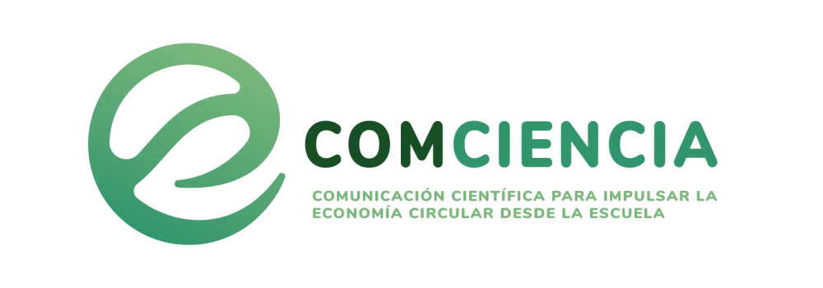


INVENTARIO DE CASOS PRÁCTICOS
A continuación se detallan algunos casos prácticos/sugerencias por si pueden aportar ideas en la planificación del proyecto.
Inventario de casos prácticos
- Listado de acciones que los alumnos envíen al ayuntamiento/administraciones, a modo de informe, para poder intervenir.
- Intentar hacer un análisis más razonado y que permita debatirlo con datos (Ventajas e inconvenientes de...).
- Proponer actividades de educación ambiental [Enlace]; actividades de ecología y deporte “run-cleaning” o “plogging” (correr o caminar mientras se recoge basura); Juegos como el trivial de las 7RS [Enlace]; o actividades de producción y consumo sostenibles [Enlace]
- Investigar utilizando contranarrativas y un comportamiento reflexivo ¿Qué se puede hacer? P.ej. Se ha estudiado la app RECICLOS bajo dos perspectivas:
  - Se da difusión a esta aplicación que da puntos para reciclar y se puede canjear por puntos o donaciones [Enlace]
  - Se prueba la app y se exponen algunas de las incidencias detectadas. [Enlace]
- Trabajar con escenarios de futuro... ¡Qué pasaría sí... ¡
  - Todo el trabajo de sensibilización del reciclado se pierde si no se recicla o se dificulta para el reciclaje (falta de contenedores, se recogen tarde, se desbordan...). Se puede intervenir ofreciendo propuestas de optimización. P.ej. que los contenedores de cartones puedan ser prensados automáticamente, se ahorraría en viajes de camiones, combustible, etc.

Ejemplos de problemáticas
- Sobre el volumen de basura
  - Los micro plásticos que se generan si los plásticos se quedan fuera.
  - Monitorización de los contenedores de basura ¿Son suficientes? ¿Se recogen con asiduidad? ¿Se recicla correctamente? ¿Dónde va la basura que creamos?
  - Hemos ido al estercolero y hemos encontrado esto-> fotos con comentarios
  - Monitorización
- Energía que consumimos al día
  - ¿De dónde sale?
  - ¿Qué hacemos?
- Biorrefinerías se necesitan, pero ...
  - ¿Dónde se ubican? Nadie las quiere cerca
  - ¿Cuál es la alternativa?
- El poder de las energías renovables.
  - Quejas por las instalaciones de parques eólicos.
  - Promotores que no quieren construir casas al lado de una nueva instalación
- Coches eléctricos
  - ¿Qué pasa con las baterías de litio, qué se va a hacer con ellas? ¿Contaminan más?
  - Zona de bajas emisiones por ley. ¿Se debería conocer qué se va a hacer?
  - Empresa que recoge baterías/aceite reciclado.

- Molinos de viento
  - Talas de árboles para poner los molinos de viento
  - Lluvias torrenciales y sus consecuencias
- Instalaciones de residuos peligrosos (almacén de recogida de ropa/de neumáticos/ de coches abandonados)
  - Mapear/geolocalizar para saber dónde están
  - ¿Se pueden incendiar fácilmente?
- En caso de reforestación o de restauración ecológica.
  - Realizar un taller de Nendo Dango o bolas de arcilla mezcladas con semillas

Sugerencias de recursos
- Utilizar juegos/concursos.
- Realizar un informe para poder intervenir. P.ej. Sobre el reciclado. Una vez terminado se pasaría ese informe al ayuntamiento para que pudieran tomar medidas correctoras o de atenuación.
- Llevar a cabo entrevistas. P.ej. En la residencia de mayores para saber cómo se reciclaba en su época.
- Elaborar un mapa. P.ej. de ubicación de las basuras de la localidad.
- Producir un podcasts
- Crear infografías/posters. P. ej. una infografía sobre el consumo de agua que se lleva a cabo para llenar las piscinas. Imagen del agua de un embalse y las piscinas que se abastecen de él y cómo va descendiendo el nivel del embalse conforme se van llenando las piscinas.
- Producir videoclips. P.ej. para concienciar sobre la sostenibilidad y presentarlos a otros niveles educativos

